Причины развития заболевания
Расстройства аутического спектра подразумевают нарушения развития центральной нервной системы, причем, диагноз имеет достаточно заметные проявления уже в раннем возрасте, поэтому его постановка не составляет труда.
Точная причина расстройства аутистического спектра (РАС) в настоящее время неизвестна, но предполагается, что оно возникает вследствие сложного взаимодействия между генетическими, эпигенетическими и экологическими факторами

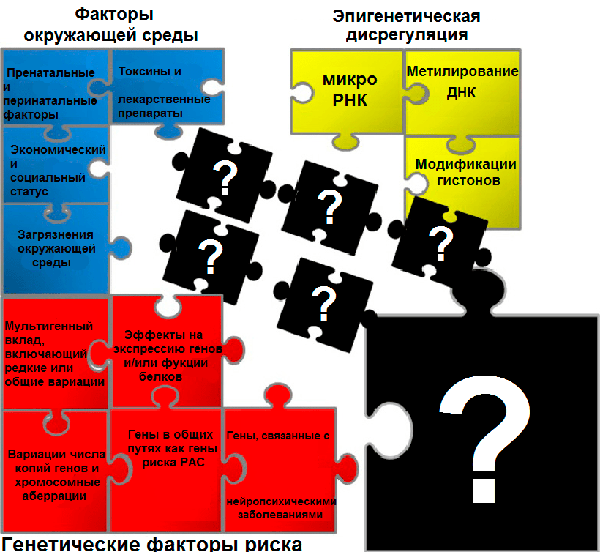

Генетика
Предполагается, развитие РАС во многом связано с влиянием генетических факторов. В поддержку генетики как причины можно добавить результаты исследований, показывающие, что РАС чаще встречается у мальчиков, чем у девочек, что, скорее всего, вызвано генетическими различиями, связанных с Y-хромосомой. В пользу теории говорят также исследования близнецов с РАС, которые определили показатели конкордантности (конкордантность — наличие определённого признака у обоих близнецов) для монозиготных (60–90%) и дизиготных (0–10%) близнецов. Высокая конкордантность в парах монозиготных близнецов и существенно более низкая конкордантность в парах дизиготных близнецов свидетельствуют о значительной роли генетических факторов. В исследовании, проведенном в 2011 году, почти 20% младенцев со старшим биологическим братом с РАС также имели РАС, а если таких старших братьев было несколько, то вероятность иметь диагноз РАС была еще выше.
Исследователи подсчитали, что существует 65 генов, которые считают сильно связанными с аутизмом, и 200 генов, которые связаны с этим диагнозом слабее. Полногеномный поиск ассоциаций (genome-wide association studies, GWAS) подтверждает вклад общей аллельной дисперсии в РАС, включая однонуклеотидные полиморфизмы (single nucleotide polymorphism, SNP) и вариации числа копий генов (copy number variation, CNV). При обследовании родителей пациентов обнаружили большой вклад de novo CNV в РАС (de novo мутации, или вариации — это мутации, которых не было ни у кого из членов семьи и появившиеся впервые у пациента). По данным на 2014 генные мутации de novo и CNV влияют на возникновение заболевания примерно в 30% случаев. Анализ данных 1000 семей в 2011 году связывал два хромосомных региона, 7q11.23 и 16p11.2, с аутизмом, но в 2015 году Сандерс и его коллеги при исследовании 10 220 человек из 2 591 семей показали, что CNVs еще в четырех регионах с одинаковой вероятностью могут быть настоящими кандидатами в вариации, связанные с аутизмом. В сентябре 2018-го вышла статья, в которой сообщается, что японцы с аутизмом и шизофренией имеют перекрывающиеся CNV. Недавние исследования когорт РАС сообщают об относительно высоких скоростях мутаций de novo в некодирующих областях генома, а также о небольших мутациях экзома, то есть кодирующих областей генома, которые включают как известные, так и ранее необнаруженные гены-кандидаты в связанные с РАС.
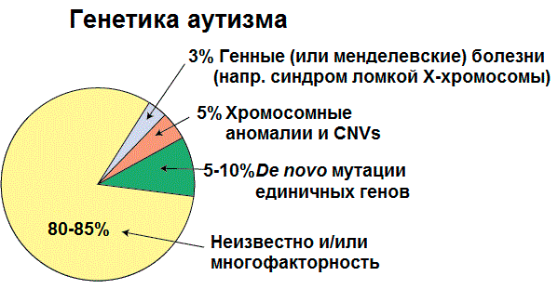

Нейробиологические факторы
Генетические аномалии могут приводить к аномальным механизмам развития мозга, что в свою очередь приводит к его структурным и функциональным, а также когнитивным и нейробиологическим нарушениям. Нейробиологические различия, связанные с диагнозом РАС, включают структурные и функциональные патологии головного мозга, в том числе:
- увеличенное серое вещество в лобной и височной долях;
- уменьшенное белое вещество по сравнению с серым веществом в подростковом возрасте;
- анатомические и функциональные различия в мозжечке и лимбической системе.
Исследователи в 2018 году обнаружили, что мальчики с РАС имеют меньшую фрактальную размерность (мера структурной сложности объекта) в правой части мозжечка, чем здоровые дети.
Некоторые исследования сосредоточены на гипотезе о том, что нарушенные взаимодействия между областями мозга являются главной причиной развития РАС, в то время как другие исследователи изучают молекулярные причины, такие как нарушения работы определенных типов нейронов (например, зеркальных нейронов) или нарушения нейротрансмиссии (передачи сигнала между нейронами).

Другие причины
Все больше и больше исследователей пишут об экологических причинах, которые могут вносить свой вклад в аутизм. В исследованиях был выявлен ряд потенциально опасных веществ, которые могут быть связаны с развитием РАС: свинец, полихлорированные дифенилы (ПХД), инсектициды, автомобильные выхлопы, углеводороды и антипирены, однако пока ни для одного из этих веществ не было доказано наличие триггерного влияния на возникновение РАС.
Также возрастает интерес к роли иммунной системы в этиологии болезни. В июне 2018 сообщили, что 11,25% детей с РАС имеют пищевые аллергии, что значительно выше, чем 4,25% детей, страдающих аллергией без данного диагноза, что можно добавить к растущему набору доказательств, указывающих на иммунологическую дисфункцию, как возможный фактор риска для РАС.
Также недавно выходили исследования, которые связывали недостатки в диете беременных матерей и наличие повышенного уровня пестицидов в крови, с наличием диагноза РАС у их детей [31–33].

